الجمهورية الجزائرية الديمقراطية الشعبية
République Algérienne Démocratique et Populaire

Ministère de l’Enseignement Supérieur  et de Recherche Scientifique  Université de Béjaïa  Faculté des Sciences Humaines et Sociales  Département des sciences sociales. | 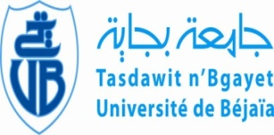 | وزارة التعليم العالي و البحث العلمي  جامعة بجاية  كــــلية العلوم الإنسانية و الاجتماعية
Avis aux étudiants L1 SS
Section 1 (G1/3/5/6)
Nous informons les étudiants 1ere Année Sciences Sociales Groupes (1.3.5.6) que le module INFORMATIQUE est désormais programmé sous formes des Séminaires comme suit :
Jeudi 27/04/2017 G1.G3 Amphi 34 à 08h00- 09h30
Jeudi 27/04/2017 G5.G6 Amphi 34 à 09h35- 11h00

Dimanche 30/04/2017 G1.G3 Amphi 34 à 08h00- 09h30
Dimanche 30/04/2017 G5.G6 Amphi 34 à 08h00- 09h30
NB : les séminaires seront assurés par Mr NOUHI
- Les étudiants doivent se munir de leurs micros ordinateurs

L’Administration

